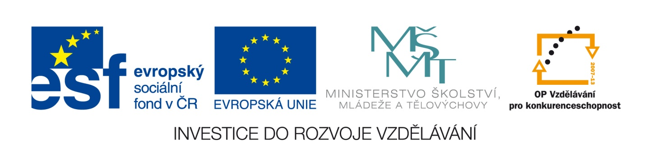

DIGITÁLNÍ UČEBNÍ MATERIÁL: VY_32_INOVACE_01_Aj89_88

Škola | Základní škola T.G.Masaryka Komárov, okres Beroun
Jméno autora | Pavla Kredbová
Datum vytvoření | 2.12.2013
Vzdělávací oblast | Anglický jazyk
Tematická oblast | Anglický jazyk 8. a 9. Ročník
Téma | Modals - procvičování

Anotace:
Tento materiál slouží k upevnění a procvičení modálních sloves
Nejdříve je vysvětlení teorie a co jednotlivá modální slovesa znamenají
Cvičení 1 – procvičení SHOULD a SHOULDN’T
Cvičení 2 – použití SHOULD v každodenních situacích
Cvičení 3 – procvičení použití MUST, MUSTN’T, NEEDN’T
Cvičení 4 – využití MUST a MUSTN’T v reálném životě
Cvičení 5 – překlad vět

Tento materiál je možno využít interaktivně, kdy děti na interaktivní tabuli doplňují správné řešení a pro ostatní to tedy slouží jako kontrola.
Pokud vynecháme teoretickou část, je možno materiál využít i jako test.

MODÁLNÍ SLOVESA
SHOULD/ SHOULDN’T, MUST/MUSTN’T/NEEDN’T
Modální slovesa jsou pomocná slovesa, která určují tzv. způsob hlavního významového slovesa, které za modálními následuje. Obvykle vyjadřují povinnost, nutnost, schopnost, možnost, příkaz, zákaz apod.

Vlastnosti: * jsou vždy ve stejném tvaru
* vždy následuje plnovýznamové sloveso v základním tvaru
* v některých časech neexistují a použijeme opisný tvar

SHOULD – používáme, pokud vyjadřujeme, že je dobré něco udělat
SHOULDN’T – vyjadřuje, pokud není dobré něco udělat

MUST – vyjadřuje, pokud je nutné něco udělat

MUSTN’T – vyjadřuje, pokud je nezbytné něco neudělat

NEEDN’T – vyjadřuje, pokud není nutné něco udělat

1. Doplň do vět SHOULD nebo SHOULDN’T

He is to fat. He …………………………. lose weight.
We like travelling. We ……………………….. stay at home.
Lucy would like to speak French. She ……………………………… go to France.
My mum has a toothache. She ………………………. go to the dentist.
2. Vytvoř rady na následující situace:
I have a headache. ……………………………………………………………………………………………………..
We are tired. ………………………………………………………………………………………………………………..
He feels sick. ……………………………………………………………………………………………………………….
Jim will pass the exam. ……………………………………………………………………………………………..
3. Doplň do vět slovesa MUST, MUSTN’T nebo NEEDN’T
I’m late. I ……………………… walk faster.
It’ s Sunday. I ……………………….. wake up to work.
The dishes aren’t too dirty. You ………………………………. wash them.
In the museum you …………………………… touch the pictures.
In England you ……………………………… wear a uniform to school.
You …………………………… shout during the lessons.

4. Vytvoř tři věty na to, co musíš a 3 věty na to co, nesmíš v divadle:
………………………………………………………………………………………………………………………………………………………………………………………………………………………………………………………………………………………………………………………………………………………………………………………………………………………………………………………………………………………………………………………………………………………………………………………………………………………………………………………………………………………………………………………………………………………………………………………………………………………………………………………………………………………………………………

5. Přelož následující věty do angličtiny:
Měl by si přestat kouřit. ………………………………………………………………………………………………….
On nesmí chodit ven. …………………………………………………………………………………………………………
My nemusíme jíst zeleninu. ………………………………………………………………………………………………
Neměl bych jíst čokoládu. ……………………………………………………………………………………………….
Musíš se více učit. ……………………………………………………………………………………………………………..

ŘEŠENÍ:

1. Doplň do vět SHOULD nebo SHOULDN’T

He is to fat. He SHOULD lose weight.
We like travelling. We SHOULDN’T stay at home.
Lucy would like to speak French. She SHOULD go to France.
My mum has a toothache. She SHOULD go to the dentist.
2. Vytvoř rady na následující situace:
I have a headache. YOU SHOULD TAKE A PAINKILLER.
We are tired. YOU SHOULD GO TO BED.
He feels sick. HE SHOULD GO TO THE DOCTOR.
Jim will pass the exam. HE SHOULD LEARN.
3. Doplň do vět slovesa MUST, MUSTN’T nebo NEEDN’T
I’m late. I MUST walk faster.
It’ s Sunday. I NEEDN’T wake up to work.
The dishes aren’t too dirty. You NEEDN’T wash them.
In the museum you MUSTN’T touch the pictures.
In England you MUST wear a uniform to school.
You MUSTN’T shout during the lessons.

4. Vytvoř tři věty na to, co musíš a 3 věty na to co, nesmíš v divadle:
YOU MUST BE QUIET.
YOU MUST WEAR SMART CLOTHES.
YOU MUST SWITCH OFF YOUR MOBILE PHONE.
YOU MUSTN’T SPEAK LOUDLY.
YOU MUSTN’T TELEPHONE.
YOU MUSTN’T WEAR JEANS.
5. Přelož následující věty do angličtiny:
Měl by si přestat kouřit. YOU SHOULD STOP SMOKING.
On nesmí chodit ven. HE MUSTN’T GO OUT.
My nemusíme jíst zeleninu. WE NEEDN’T EAT VEGETABLES.
Neměl bych jíst čokoládu. HE SHOULDN’T EAT CHOCOLATE.
Musíš se více učit. YOU MUST LEARN MORE.

Zdroje:
Klipart Office Word

